Exercícios 4 - Análises Exploratórias

4.2 Cervejas
Uma amostra de 30 estudantes foi indagada sobre seu tipo de cerveja preferida, com o seguinte resultado.
1. Represente este resultado como um gráfico de barras e um dotplot (função dotchart).
gráfico de barras :
cervejas <-c("chope","lata","garrafa","chope","garrafa", "garrafa","lata","lata","nenhuma","lata","garrafa","garrafa", "garrafa","lata","lata","lata","garrafa","lata","chope","nenhuma", "garrafa","garrafa","garrafa","chope","garrafa","garrafa","chope","garrafa","lata","lata")
class(cervejas)
cervejas1<- factor(cervejas)
cervejas2<-table(cervejas1)
barplot(cervejas2)
barplot( cervejas2 , xlab="Tipo de cerveja preferida", horiz=F, las=1)
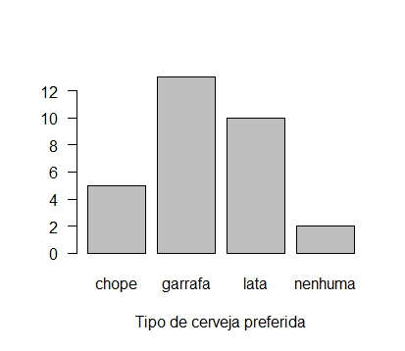

dotplot :
# Gráfico de barras por dotchart
par( omd=c(0,1,0,1) )
cervejas <-c("chope","lata","garrafa","chope","garrafa", "garrafa","lata","lata","nenhuma","lata","garrafa","garrafa", "garrafa","lata","lata","lata","garrafa","lata","chope","nenhuma", "garrafa","garrafa","garrafa","chope","garrafa","garrafa","chope","garrafa","lata","lata")
class(cervejas)
cervejas1<- factor(cervejas)
cervejas2<-table(cervejas1)
class(cervejas2)
cervejas3<- matrix(cervejas2)
colnames(cervejas3)<- c("Tipo de cerveja preferida")
rownames(cervejas3)<- c("chope", "garrafa","lata", "nenhuma")
dotchart(cervejas3)
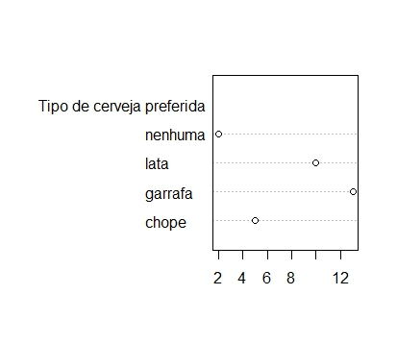
2. Qual tem maior razão dado/tinta?
As duas figuras apresentam bem os dados.

4.3 Caixetais
1. Construa um histograma do dap¹⁾ dos fustes dos caixetais.
caixeta<- read.table("caixeta.csv", header=T, sep= ",", dec=".")
head(caixeta)
caixeta2<-caixeta
caixeta2$dap<- caixeta$cap/pi
head(caixeta2)
hist( caixeta2$dap )

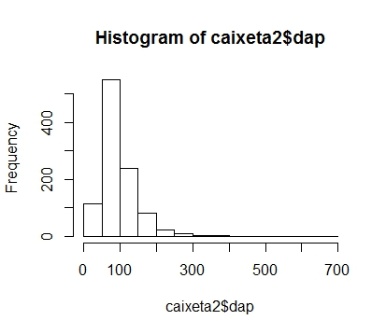

2. Construa histogramas da altura das árvores para os diferentes caixetais ('local').
# Meu objeto é hist( caixeta2$h )
hist( caixeta2$h[ caixeta2$local == "chauas" ], xlab="Altura da árvore", ylab="Freqüência", main="Altura da árvore - Chauás", col = "blue")
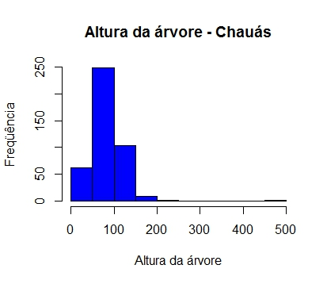

hist( caixeta2$h[ caixeta2$local == "jureia" ], xlab="Altura da árvore", ylab="Freqüência", main="Altura da árvore - Jureia", col = "green")

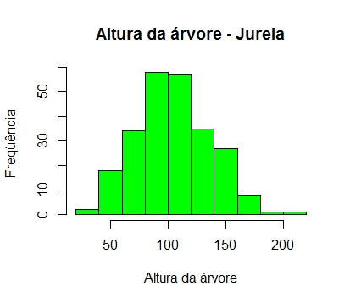

hist( caixeta2$h[ caixeta2$local == "retiro" ], xlab="Altura da árvore", ylab="Freqüência", main="Altura da árvore - Retiro", col = "yellow")
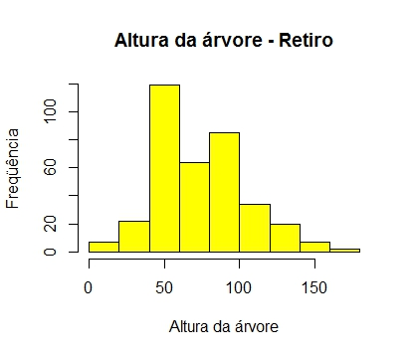
3. Há diferenças entre as estruturas (distribuição de tamanhos) dos caixetais?
Sim, há diferenças sendo que a região da Jureia se aproxima de uma distribuição normal com média em 100.

4.4 Eucaliptos

- Utilize o gráfico boxplot para analisar o DAP de árvores de E. grandis em função das variáveis regiões (regiao) e rotação (rotacao).

egrandis<- read.table("egrandis.csv", header=T, sep= ";", dec=".")

head(egrandis)

# Boxplot do Dap

boxplot(egrandis$dap)

# Boxplot do Dap em função da região e rotação

boxplot( dap ~ regiao*rotacao, data=egrandis)

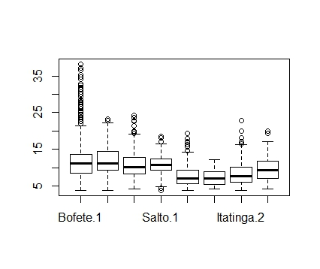

- Avalie a normalidade da altura do conjunto total de árvores com um gráfico quantil-quantil contra a distribuição normal.

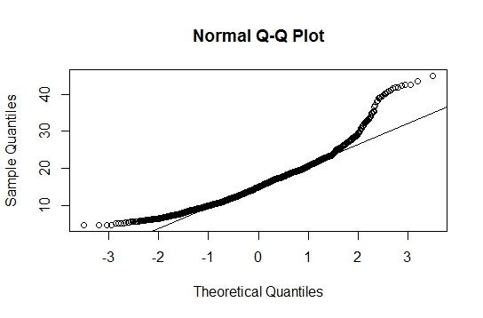
Com exceção dos valores das extremidades, a variável altura parece seguir uma distribuição normal.

4.5 Mais Caixetais
- Analise a relação dap-altura ('dap' e 'h') em função do caixetal (local) com a função plot, mas somente para as árvores ²⁾ de caixeta (Tabebuia cassinoides).

coplot( h ~ dap | local, data=caixeta2)

coplot( h ~ dap | local, data=caixeta2 , panel= panel.smooth)
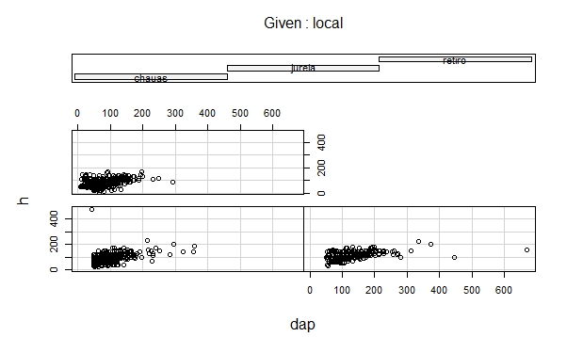
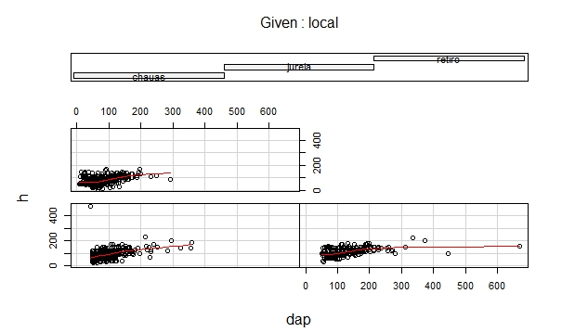

- Para a mesma relação do item anterior, verifique linearidade com a função scatter.smooth

scatter.smooth( caixeta2$dap, caixeta2$h , col="red" )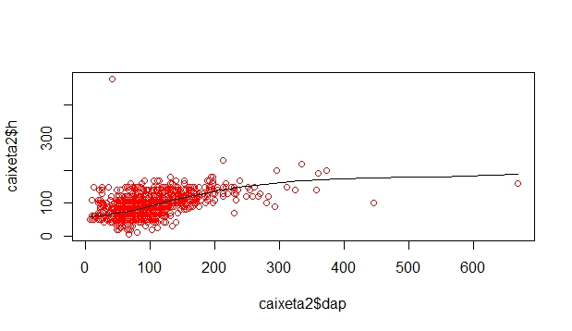

- Utilizando o pacote lattice, analise a relação dap-altura ('dap' e 'h') em função do caixetal (local), mas somente para as árvores ³⁾ de caixeta (Tabebuia cassinoides).
# Pacote Lattice

library(lattice)
caixeta<- read.table("caixeta.csv", header=T, sep= ",", dec=".")
head(caixeta)
caixeta2<-caixeta
caixeta2$dap<- caixeta$cap/pi
head(caixeta2)
class(caixeta2)
xyplot( h ~ dap | local , data=caixeta2 )

